Санкт-Петербург – Москва

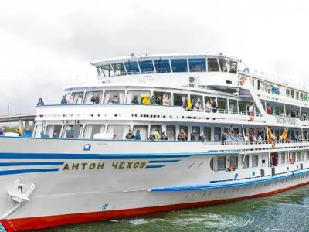
  Стоимость круиза: | от 98 371 руб
  Продолжительность: | 7 дней / 6 ночей
  Судно: | АНТОН ЧЕХОВ
  Даты заезда: | c 09-06-2025 по 15-06-2025
  Параметры круиза: | Гарантированные экскурсии на русском языке в каждом городе  Русская группа

Цена круиза на 1 человека

Главная палуба, Стандарт 2М (-11%, до 30.11.2024) | 98 371 руб
Главная палуба, Стандарт 2М | 110 530 руб
Средняя палуба, Стандарт 2М (-11%, до 30.11.2024) | 103 290 руб
Средняя палуба, Стандарт 2М | 116 057 руб
Средняя палуба, Люкс 2М+ (-11%, до 30.11.2024) | 142 638 руб
Средняя палуба, Люкс 2М+ | 160 268 руб
Шлюпочная палуба, Люкс 2М+ (-11%, до 30.11.2024) | 147 558 руб
Шлюпочная палуба, Люкс 2М+ | 165 796 руб
Солнечная палуба, Люкс 2М+ (-11%, до 30.11.2024) | 147 558 руб
Солнечная палуба, Люкс 2М+ | 165 796 руб

Особенности круиза

График скидок по акции "Раннее бронирование-2025":
- 01.11-30.11.2023 – скидка 11%
- 01.12-31.12.2023 – скидка 10%
Одноместное размещение: доплата 70% за основное место в двухместных каютах.
Скидка пенсионерам: 10% (предоставляется при предъявлении пенсионного удостоверения).
Скидка сотрудникам силовых структур и членам их семей: 10% (предоставляется при предъявлении служебного удостоверения).
Скидка участникам ВОВ, блокадникам, многодетным семьям, инвалидам и сопровождающему лицу: 10% (предоставляется при предъявлении удостоверения).
Скидки детям до 14 лет: 50% при размещении на верхнем месте в каюте «4М», скидка 15% за размещение в других типах кают.
Скидки детям от 2 до 4 лет: 100% для всех категорий кают, размещение без места с оплатой питания.
Скидки взрослым: 30% при размещении на допместах в каютах «Люкс 2М+» или на верхнем месте в каюте «4М».
Акция «Два плюс один!»: в каютах класса Люкс ребенок до 14 лет включительно на дополнительном месте размещается бесплатно.
* Постоянные скидки не суммируются с акционными!
В связи с погодными и навигационными условиями расписание круиза может быть изменено! Будьте внимательны, планируя ваше свободное время в порту стоянки!

Программа круиза

День 1 Отправление: 19:00. Страна: Россия
Санкт-Петербург / Шлиссельбург

Регистрация и посадка на борт. Отправление из Санкт-Петербурга в 19:00.
22:10 - 23:30: стоянка в Шлиссельбурге
Описание:
Шлиссельбург — город в Ленинградской области на левом берегу р. Нева, у ее истоков из Ладожского озера. Город вырос в XVIII в. из посада Шлиссельбургской крепости. Крепость «Орешек» (1323 г.), названная по имени острова Ореховый, служила опорной базой во времена войн России со Швецией. С XVIII в. Шлиссельбургская крепость использовалась как «государева тюрьма», здесь были заточены некоторые члены царской семьи, а также отбывали наказание просветители, декабристы и народовольцы. Во время ВОВ защитники Шлиссельбурга выдерживали осаду в течение 500 дней и не дали перерезать «Дорогу жизни». В честь важных исторических событий на территории крепости установлен ряд мемориальных объектов. Немалый интерес представляют и музеи города: Музей истории города Шлиссельбург и Музей-диорама «Прорыв блокады Ленинграда».
Экскурсии:
Обзорная пешеходная экскурсия по крепости Орешек.
День 2 Прибытие: 08:00. Отправление: 20:00. Страна: Россия
Коневец / Валаам

08:00 - 11:00: стоянка на острове Коневец
Описание:
Остров Коневец расположен в западной части Ладожского озера. По всей территории встречаются внушительных размеров гранитные валуны, самый крупный из которых — Конь-камень — имеет вес более 750 тонн. Леса покрывают почти 80% территории острова. На острове в течение полутора столетий существует пейзажный парк. Начинается он у гавани и простирается до ворот Коневского Рождество-Богородичного мужского монастыря (1393 г.), основанного преподобным Арсением Коневским. Особая прелесть этого места — в тиши и удалённости острова от остального мира и простоте здешней природы.
Экскурсии:
Пешеходная экскурсия по острову с посещением Коневского Рождество-Богородичного мужского монастыря.
15:00 - 20:00: стоянка на острове Валаам
Описание:
Остров, название которого в переводе с финского означает «высокая, горная земля», является самым крупным в составе Валаамского архипелага. Пышная растительность, а также огромная акватория Ладожского озера вокруг создают впечатление райского места. Однако при всей красоте природы на острове гостей интересует, прежде всего, его историко-культурное наследие, а именно один из древнейших мужских монастырей России — Валаамский Спасо-Преображенский монастырь, комплекс которого включает в себя храмы, скиты и часовни. Каждый год тысячи туристов и паломников посещают Валаам, чтобы приобщиться к уникальной православной культуре Русского Севера.
Экскурсии:
Вариант 1:
Пешеходная экскурсия «Скиты Валаама».
Вариант 2:
Пешеходная экскурсия «Центральная усадьба».
День 3 Прибытие: 10:00. Отправление: 14:00. Страна: Россия
Свирьстрой

10:00 - 14:00: стоянка в поселке Свирьстрой
Описание:
Свирьстрой — поселок городского типа на левом берегу реки Свирь в 14 км от города Лодейное Поле. Поселок возник при строительстве Нижнесвирской ГЭС, которой присвоено имя академика Г. О. Графтио, автора проекта станции. Его скульптурный портрет установлен на площади перед зданием ГЭС. Другими достопримечательностями являются установленный на левом берегу памятник С. М. Кирову, который посетил станцию в 1927 г., Братская могила советских воинов, погибших в борьбе с фашистами, памятник погибшим воинам-землякам, Церковь Николая Чудотворца. Сегодня на живописном берегу полноводной и чистой как слеза реки Свирь делают «зеленую стоянку» круизные пассажирские теплоходы.
Экскурсии:
Вариант 1:
Автобусная экскурсия «Жемчужина Олонецкой земли».
Вариант 2:
Автобусная экскурсия «Священный источник земли Оятской».
День 4 Прибытие: 08:00. Отправление: 12:00. Страна: Россия
Кижи

08:00 - 12:00: стоянка на острове Кижи
Описание:
Кижи — самый сказочный и необычный остров Русского Севера, расположенный в одном из самых больших озер Европы — Онежском озере — в 68 км от Петрозаводска, столицы Карелии. На одноименном острове и прилегающих к нему островах расположен Государственный историко-архитектурный и этнографический музей-заповедник «Кижи», коллекция которого включает часовни, крестьянские дома, множество хозяйственных построек (амбаров, риг, бань) и другие строения. Основа музея-заповедника — всемирно известный архитектурный ансамбль «Кижского погоста» — включен в список Всемирного наследия ЮНЕСКО. Сердцем архитектурного ансамбля является грандиозная и величественная 22-главая церковь Преображения Господня, построенная, согласно легенде, без единого гвоздя местным зодчим Нестором в 1714 г. Согласно легенде, после постройки Нестор выбросил свой топор в воды Онежского озера и сказал: «Такой церкви никогда раньше не было и после больше не будет!»
Экскурсии:
Вариант 1:
Экскурсия «Шедевры острова Кижи» .
Вариант 2:
Экскурсия «Деревни острова Кижи».
День 5 Прибытие: 13:00. Отправление: 16:00. Страна: Россия
Горицы

13:00 - 16:00: стоянка в Горицах
Описание:
С открытием Волго-Балтийского канала это место стало известно тысячам людей благодаря ансамблю Горицкого Воскресенского женского монастыря (1544 г.). В небольшом селе Горицы, расположенном на берегу Шексны в 8 км от города Кириллов, находится речная пристань, откуда начинается автобусная экскурсия в Кирилло-Белозерский мужской монастырь (1397 г.). Путь к главной достопримечательности г. Кириллов пролегает через уникальный национальный парк «Русский Север». На его территории находится гора Маура, на вершине которой лежит огромный камень. По легенде, углубление на этом камне — отпечаток ступни прп. Кирилла Белозерского, основателя обители. Монастырь посещали русские цари и знатные бояре с богатыми подарками. Именно сюда приезжал отец Ивана Грозного молиться о наследнике.
Экскурсии:
Вариант 1:
Обзорная экскурсия по Кириллову «Страницы истории провинциального города» с посещением Народного дома.
Вариант 2:
Обзорная пешеходная экскурсия по Горицам «Край наш Белозерский» с посещением Горицкого Воскресенского женского монастыря.
День 6 Прибытие: 10:30. Отправление: 13:30. Страна: Россия
Углич

10:30 - 13:30: стоянка в Угличе
Описание:
Редкой красоты и трагической истории город Углич, основанный в 1148 г., расположен в месте, где Волга делает резкий изгиб, образуя своеобразный угол (от чего, предположительно, и получил своё название). В историческом центре Углича расположен архитектурный комплекс Угличского Кремля, включающий Палаты удельных князей, здание бывшей городской думы, Спасо-Преображенский собор, колокольню и церковь царевича Димитрия на крови. В конце 16-ого столетия Мария Нагая, седьмая жена Ивана Грозного, жила в почетном изгнании в Кремле в Угличе. Здесь во время прогулки по саду царевич Дмитрий встретил свою смерть. Позднее, в конце 17 века, в ознаменование этой трагедии здесь была построена церковь. Углич включен в состав туристических маршрутов «Золотого кольца» России. Сегодня город известен своими уникальными моделями часов, минеральной водой, сыром и шоколадом.
Экскурсии:
Вариант 1:
Пешеходная экскурсия по Угличу.
Вариант 2:
Посещение музея Угличской ГЭС, если позволяет время стоянки.
День 7 Прибытие: 13:00. Страна: Россия
Москва

Прибытие в Москву в 13:00. Сход с корабля.

Описание круиза

Маршрут: Санкт-Петербург – Ореховый остров – Коневец – Валаам – Свирьстрой – Кижи – Горицы – Углич – Москва

В стоимость круиза входит

Размещение, сервисы на борту:
- Размещение в каюте выбранной категории
- Трёхразовое сбалансированное питание в ресторане с возможностью выбора вегетарианских и низкокалорийных блюд (завтрак – шведский стол, обед и ужин – выборное меню)
- Доступ в интернет по Wi-Fi на борту (при наличии технической возможности)
Оздоровительная программа:
- Фитнес-программы различной степени интенсивности, рассчитанные на любой уровень подготовки: утренняя йога, оздоровительная гимнастика, детская зарядка
- Фиточай (количество порций зависит от продолжительности рейса)
- Кислородный коктейль (количество порций зависит от продолжительности рейса)
- Спортивные тренажеры и бассейн
Анимационная программа:
- Настольные и командные игры
- Интерактивные шоу-программы
- Тематические мастер-классы
- Танцевальные уроки
- Концерты и музыкальные вечера
- Творческие встречи
- Беседы и лекции
- Фильмы и мультфильмы
- Радиопередачи
- Детская анимация
Экскурсионная программа в портах захода:
- Экскурсии по маршруту, входящие в основной пакет

Дополнительно оплачивается

- Проезд к месту начала и от места окончания круиза
- Сауна
- Бар
- Прачечная
- Медицинское обслуживание
- Дополнительные экскурсии
- Прочие личные расходы

АНТОН ЧЕХОВ  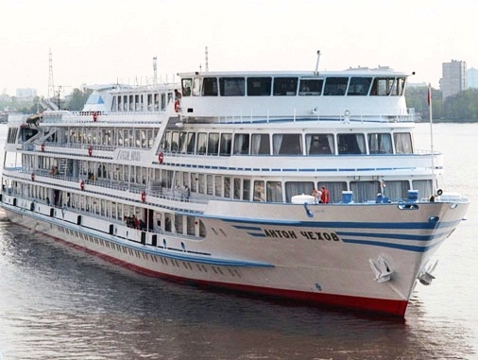 | Четырехпалубный теплоход “АНТОН ЧЕХОВ” построен в Австрии, полностью реконструирован в 2019 году.  На борту теплохода есть бассейн с открывающейся стеклянной крышей, поэтому помимо приема солнечных ванн и наслаждения свежим воздухом в шезлонгах на солнечной палубе, Вы сможете искупаться. Помимо этого на борту Вы найдете ресторан, бар с танцевальной площадкой, уютный кинозал, музыкальный салон, небольшой сувенирный магазин и салон красоты, доступны услуги гладильной, прачечной и бортового доктора.  Технические параметры:  Проект – Q-056  Длина – 116 м  Ширина – 16,5 м  Осадка – 2,8 м  Скорость – 25,6 км/ч  Пассажировместимость – 145 чел  Общее количество кают: 74  Люкс двухкомнатный – 2 каюты  Люкс двухместный – 25 кают  Стандарт двухместный – 44 каюты  Стандарт одноместный – 3 каюты  Все каюты теплохода оборудованы открывающимися окнами. В каждой каюте: кондиционер, душ, телевизор, сейф, внутренний телефон, ванная комната (зеркало, 2 стакана, полотенца, фен).
Люкс двухкомнатный  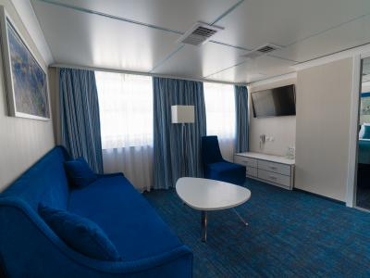 | Просторная двухкомнатная каюта со всеми удобствами рассчитана на двух пассажиров (есть возможность размещения ребенка до 14 лет на дополнительном месте).  В каюте два больших открывающихся обзорных окна, двуспальная кровать (не раздвигается), диван, кондиционер, телевизор, сейф, внутренний телефон, холодильник, ванна, санузел, фен, туалетные принадлежности, полотенца.  Шлюпочная палуба: каюты № 106, 107.
Люкс  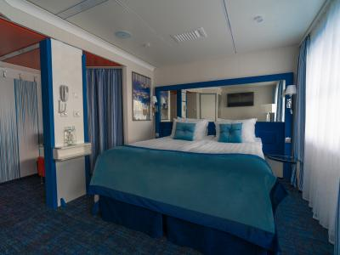 | Просторная каюта со всеми удобствами рассчитана на двух пассажиров (есть возможность размещения ребенка до 14 лет на дополнительном месте).  В каюте два больших открывающихся обзорных окна, двуспальная кровать (можно раздвинуть), диван, кондиционер, телевизор, сейф, внутренний телефон, холодильник, душ, санузел, фен, туалетные принадлежности, полотенца.  Главная палуба: каюта № 320.  Средняя палуба: каюты № 214-225.  Шлюпочная палуба: каюты № 109-119.
Стандартная одноместная каюта  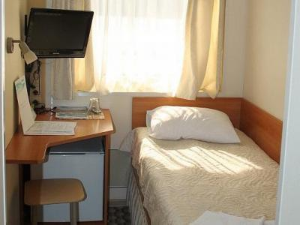 | Уютная каюта со всеми удобствами рассчитана на одного пассажира.  В каюте большое открывающееся обзорное окно, односпальная кровать, кондиционер, телевизор, сейф, внутренний телефон, душ, санузел, фен, туалетные принадлежности, полотенца.  Средняя палуба: каюты № 200, 201, 203.
Стандартная двухместная каюта  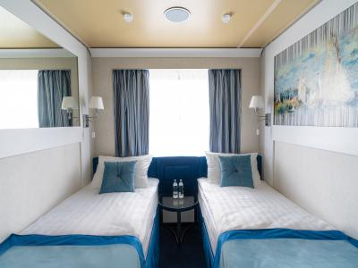 | Уютная каюта со всеми удобствами рассчитана на двух пассажиров.  В каюте большое открывающееся обзорное окно, две односпальные кровати (нельзя сдвинуть), кондиционер, телевизор, сейф, внутренний телефон, душ, санузел, фен, туалетные принадлежности, полотенца.  Главная палуба: каюты № 303-319, 321-331.  Средняя палуба: каюты № 202, 204-213, 226-229.  Шлюпочная палуба: каюты № 104, 120-122.

